ПЛАН-КОНСПЕКТ УРОКА
__________________________________________
(Тема урока: Борьба Руси с западными завоевателями)

 | ФИО (полностью) | Аврахова Ирина Сергеевна
 | Место работы | МБОУ СОШ № 18 Курганинский район Краснодарский край
 | Должность | Учитель истории и обществознания
 | Предмет | История
 | Класс | 6
 | Тема и номер урока в теме | Борьба Руси с западными завоевателями. Пятый урок в теме «Русь во второй половине XII – XIII в».
 | Базовый учебник | А. А.Данилов, Л.Г.Косулина «История России. С древнейших времен до конца XVI века» М. «Просвещение» 2010 год

- Цель урока: Раскрыть события героической борьбы Северо-Западной Руси против агрессии и экспансии крестоносцев и шведов.
9. Задачи:
- обучающие Помочь учащимся выяснить и получить представления о полководческом искусстве Александра Ярославича.
-развивающие Продолжить формирование умения учащихся работать с исторической картой и историческими источниками.
-воспитательные Прививать у учащихся чувство гордости за свою Родину, сопричастность к родной истории, давать правильную оценку значимости исторических личностей в судьбе России.
- Тип урока комбинированный
- Формы работы учащихся индивидуальная, фронтальная
- Необходимое техническое оборудование АРМ учителя
- Структура и ход урока
Таблица 1.

СТРУКТУРА И ХОД УРОКА
№ | Этап урока | Название используемых ЭОР  (с указанием порядкового номера из Таблицы 2) | Деятельность учителя  (с указанием действий с ЭОР, например, демонстрация) | Деятельность ученика | Время  (в мин.)
1 | 2 | 3 | 5 | 6 | 7
1 | Орг. момент | - | Приветствие, проверка присутствующих | Приветствуют учителя | 1 мин
2 | Проверка домашнего задания | Татаро-монгольское нашествие и его последствия | Вопросы и задание по предыдущей теме «Монголо-татарское нашествие на Русь» (приложение № 2), демонстрация ЭОР №1 | Фронтальный опрос учащихся на вопросы.  Индивидуальное задание | 15 мин
3 | Изучение нового материала | - | - Поход западноевропейских рыцарей в земли Прибалтики.  Рассказ учителя | Учащиеся слушают учителя, рассматривают иллюстрации, портреты | 15 мин
 |  | Экспансия с Запада. Александр Невский  ЭОР №2 | - Невкая битва.  Демонстрация ЭОР | Учащиеся слушают учителя, записывают в тетрадь,  работа с ЭОРом
 |  | Борьба русских земель против экспансии Запада  ЭОР № 3 | - Ледовое побоище. Демонстрация ЭОР | Учащиеся слушают учителя, записывают в тетрадь,  работа с ЭОРом
 |  | Борьба русских земель против экспансии Запада  ЭОР № 3 | - Александр Невский – политик и военачальник. Демонстрация ЭОР | Учащиеся слушают учителя, записывают в тетрадь,  работа с ЭОРом
4 | Закрепление | Борьба русских земель против экспансии Запада  ЭОР №4 | Учитель консультирует о ходе выполнения задания | Учащиеся выполняют тест в тетради с последующей проверкой на слайде ЭОР. | 5 мин
5 | Домашнее задание | - | Инструктаж домашнего задания (§13, вопросы и задания стр. 113) | Учащиеся записывают в дневник. | 2 мин
6 | Итог. Оценки. | - | Учитель выставляет оценки, благодарит учеников. | Учащиеся подают дневник на подпись. | 2 мин
Приложение к плану-конспекту урока № 1
__________________________________________
(Тема урока: Борьба Руси с западными завоевателями)

Таблица 2.
ПЕРЕЧЕНЬ ИСПОЛЬЗУЕМЫХ НА ДАННОМ УРОКЕ ЭОР
№ | Название ресурса | Тип, вид ресурса | Форма предъявления информации (иллюстрация, презентация, видеофрагменты, тест, модель и т.д.) | Гиперссылка на ресурс, обеспечивающий доступ к ЭОР
1 | Татаро-монгольское нашествие и его последствия | Практический | Интерактивное задание/тест | Татаро-монгольское нашествие и его последствия http://fcior.edu.ru/card/21628/tataro-mongolskoe-nashestvie-i-ego-posledstviya.html#
2 | Экспансия с Запада . Александр Невский. | Информационный | Текст/Текст с иллюстрациями | Экспансия с Запада. Александр Невский http://fcior.edu.ru/card/9916/ekspansiya-s-zapada-aleksandr-nevskiy.html
3 | Борьба русских земель против экспансии Запада | Информационный | Справочный материал с иллюстрациями, портретами и картами | Борьба русских земель против экспансии Запада http://fcior.edu.ru/card/14549/borba-russkih-zemel-protiv-ekspansii-zapada.html
4 | Борьба русских земель против экспансии Запада | Практический | Интерактивное задание | Борьба русских земель против экспансии Запада http://fcior.edu.ru/card/21259/borba-russkih-zemel-protiv-ekspansii-zapada.html

Приложение к плану-конспекту урока № 2
Проверка домашнего задания.
Вопросы и задания:
- Расскажите о державе Чингисхана.
- Опишите жизнь и быт монголо-татар.
- Охарактеризуйте походы Чингисхана и Батыя.
- Почему несмотря на героическое сопротивление русского народа, монголо-татары победили?
- Итог, вывод.

ЭОР №1
Татаро-монгольское нашествие и его последствия http://fcior.edu.ru/card/21628/tataro-mongolskoe-nashestvie-i-ego-posledstviya.html#
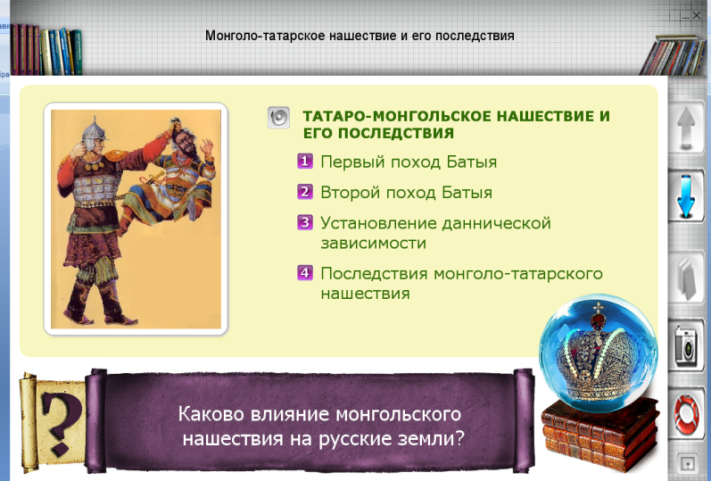

ЭОР № 2
Экспансия с Запада. Александр Невский http://fcior.edu.ru/card/9916/ekspansiya-s-zapada-aleksandr-nevskiy.html
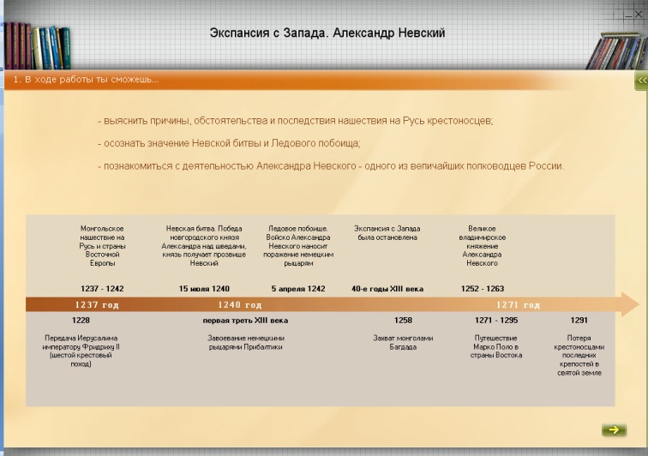

ЭОР № 3
Борьба русских земель против экспансии Запада http://fcior.edu.ru/card/14549/borba-russkih-zemel-protiv-ekspansii-zapada.html
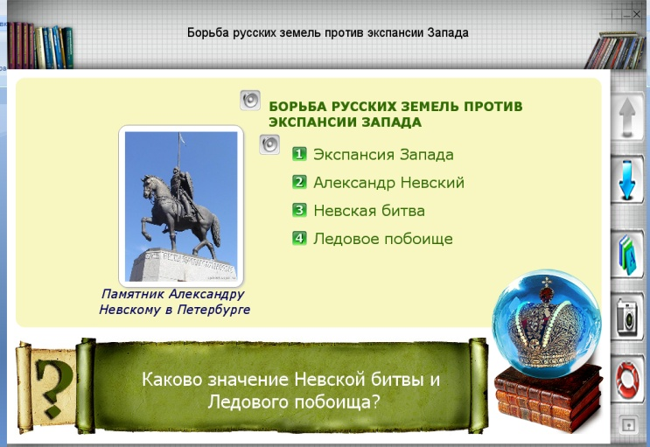

На поле Куликовом. Мамаево побоище (углубленное изучение) http://fcior.edu.ru/card/14778/na-pole-kulikovom-mamaevo-poboishe-uglublennoe-izuchenie.html
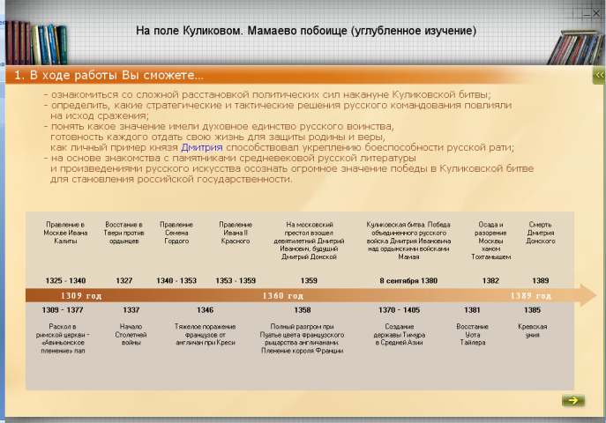

ЭОР №4
Борьба русских земель против экспансии Запада http://fcior.edu.ru/card/21259/borba-russkih-zemel-protiv-ekspansii-zapada.html
